ĐIỆN TỬ SỐ
Bài tập số 3
Hạn nộp: 24/11/2009

1. Cho mạch dãy dưới đây. Đầu vào là X và đầu ra là W.
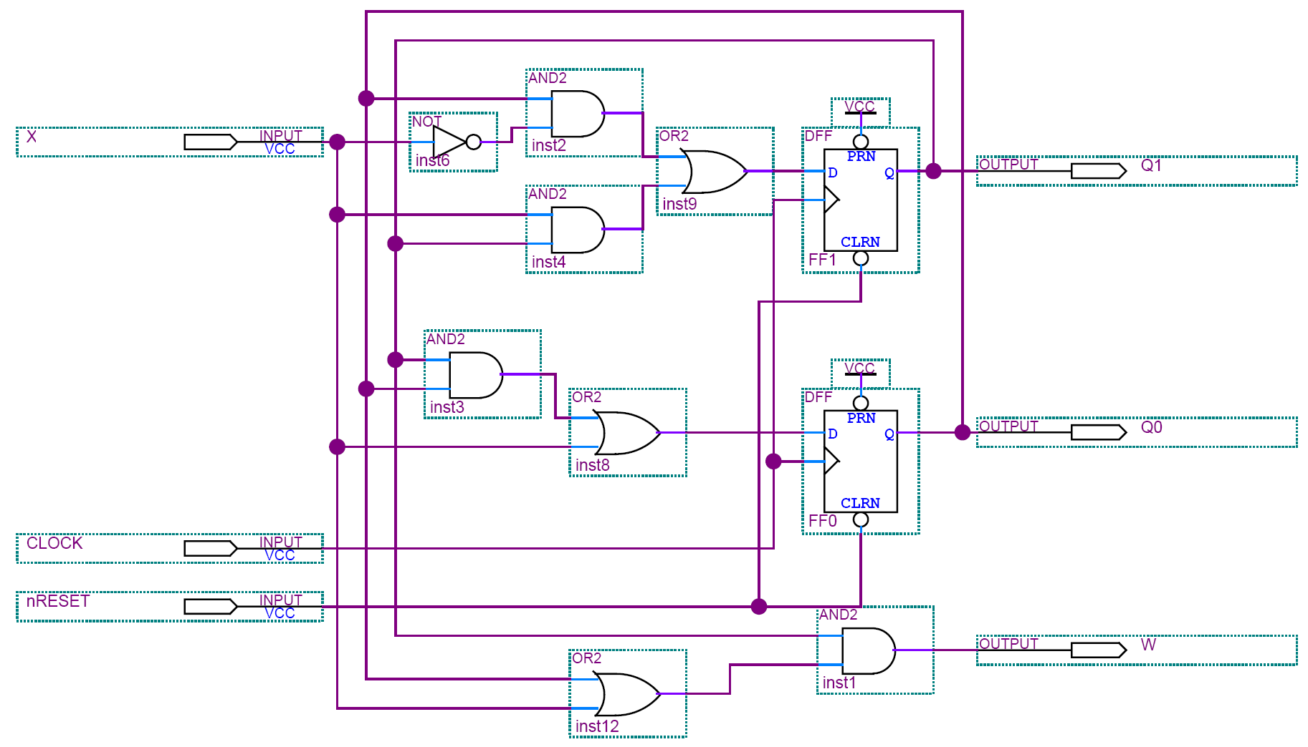

- Xác định biểu thức logic cho đầu vào D0, D1 và biểu thức logic đầu ra W. Đây là mạch thực hiện FSM loại Moore hay Mealy?

-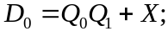 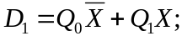 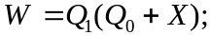
- FSM loại Mealy

- Xác định trạng thái kế tiếp và giá trị đầu ra W trong bảng dưới đây:

Present state |  | Next State |  |  |  | Output
 |  | X=0 |  | X=1 |  | X=0 | X=1
Q1 | Q0 | Q1n | Q0n | Q1n | Q0n | W | W
0 | 0 | 0 | 0 | 0 | 1 | 0 | 0
0 | 1 | 1 | 0 | 0 | 1 | 0 | 0
1 | 0 | 0 | 0 | 1 | 1 | 0 | 1
1 | 1 | 1 | 1 | 1 | 1 | 1 | 1

c. Vẽ sơ đồ FSM tương ứng với bảng chuyển trạng thái ở câu b.

2. Xây dựng FSM loại Moore cho mạch dãy có hai đầu vào U(t) và V(t), và 1 đẩu ra Y(t). Y(t) = 1 thi U(t) và V(t) bằng nhau trong suốt 3 xung nhịp trước đó. Các trường hợp khác Y(t) = 0. Ví dụ:
t | 1 | 2 | 3 | 4 | 5 | 6 | 7 | 8 | 9 | 10 | 11 | 12 | …
U(t) | 0 | 1 | 1 | 0 | 0 | 0 | 0 | 1 | 1 | 1 | 1 | 1 | …
V(t) | 0 | 0 | 1 | 0 | 0 | 1 | 0 | 1 | 1 | 1 | 0 | 1 | …
Y(t) | 0 | 0 | 0 | 0 | 0 | 1 | 0 | 0 | 0 | 1 | 1 | 0 | …

Thiết kế mạch để thực hiện FSM đã xây dựng sử dụng DFF.
S₀,0
S₁,0
S₂,0
00, 11
00, 11
00, 11
01, 10
S_{3,}1
00, 11
01, 10
01, 10
01, 10
- Mã hóa nhị phân 4 trạng thái cần 2 FF
Present State | Next State (Q1nQ0n ) |  | Output (Y)
Q1Q0 | U = V |  | Output (Y)
0 0 (S₀) | 0 1 (S₁) | 0 0 (S₀) | 0
0 1 (S₁) | 1 1 (S₂) | 0 0 (S₀) | 0
1 1 (S₂) | 1 0 (S₃) | 0 0 (S₀) | 0
1 0 (S₃) | 1 0 (S₃) | 0 0 (S₀) | 1

- Bìa Cac nô cho D1
0 | 0 | 0 | 0
1 | 0 | 1 | 0
1 | 0 | 1 | 0
1 | 0 | 1 | 0

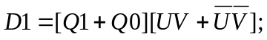
-Bìa các nô cho D0:
1 | 0 | 1 | 0
1 | 0 | 1 | 0
0 | 0 | 0 | 0
0 | 0 | 0 | 0
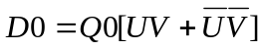
-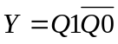

- Một máy bán hàng tự động chấp nhận 2 loại tiền xu khác nhau: đồng 5 xen và đồng 10 xen. Sản phẩm có giá là 15 xen và máy chỉ cho phép người mua cho từng đồng xu một vào. Khi có ít nhất 15 xen được cho vào, sản phẩm sẽ được đưa ra. Nếu có nhiều hơn 15 xen được đưa vào, máy sẽ trả lại tiền thừa. Khi sản phẩm đã được đưa ra, máy sẽ quay trở lại trạng thái đợi để sản phẩm tiếp theo được mua.

- Xây dựng mô hình FSM Mealy để điều khiển máy trên.

- Ký hiệu: N=1 khi đồng 5 xen được đưa vào
M=1 khi đồng 10 xen được đưa vào
S=1 điều khiển việc đưa sản phẩm ra
T=1 điều khiển việc trả lại tiền thừa

Điều kiện chuyển trạng thái và tín hiệu đầu ra biểu diễn trên đường chuyển trạng thái tương ứng với: NM/ST
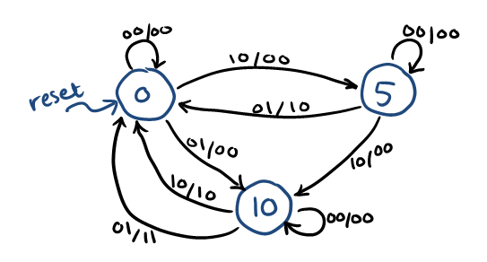

- Thiết kế mạch thực hiện FSM đã xây dựng ở câu a sử dụng DFF.

Present State | Next State (Q1nQ0n )/ output ( ST)
Q1Q0 | NM=00 | NM=01 | NM=10
0 0 | 0 0 /00 | 1 1 /00 | 0 1 /00
0 1 | 0 1 /00 | 0 0 /10 | 1 1 /00
1 1 | 1 1 /00 | 0 0 /11 | 0 0 /10
(unused) | x x | x x | x x

